КЕМЕРОВСКАЯ ОБЛАСТЬ - КУЗБАСС
СОВЕТ НАРОДНЫХ ДЕПУТАТОВ
КЕМЕРОВСКОГО МУНИЦИПАЛЬНОГО ОКРУГА
ПЕРВОГО СОЗЫВА

СЕССИЯ № 28

Решение

от «31» августа 2021 г. № 435
г. Кемерово

О проекте решения Совета народных депутатов Кемеровского муниципального округа «О внесении изменений в решение Совета народных депутатов Кемеровского муниципального округа от 25.06.2020 № 197 «Об утверждении Правил благоустройства Кемеровского муниципального округа» и назначении публичных слушаний

Руководствуясь ст. 45.1 Федерального закона от 06.10.2003 № 131-ФЗ «Об общих принципах организации местного самоуправления в Российской Федерации», Уставом муниципального образования Кемеровский муниципальный округ Кемеровской области - Кузбасса, Совет народных депутатов Кемеровского муниципального округа

РЕШИЛ:

1. Принять проект решения «О внесении изменений в решение Совета народных депутатов Кемеровского муниципального округа от 25.06.2020 № 197 «Об утверждении Правил благоустройства Кемеровского муниципального округа» согласно приложению 1 к настоящему решению.
2. Назначить публичные слушания по проекту решения «О внесении изменений в решение Совета народных депутатов Кемеровского муниципального округа от 25.06.2020 № 197 «Об утверждении Правил благоустройства Кемеровского муниципального округа» (далее - Слушания).
3. Создать комиссию по проведению Слушаний по проекту решения «О внесении изменений в решение Совета народных депутатов Кемеровского муниципального округа от 25.06.2020 № 197 «Об утверждении Правил благоустройства Кемеровского муниципального округа» согласно приложению 2 к настоящему решению.
4. Установить срок проведения Слушаний с момента оповещения жителей Кемеровского муниципального округа о времени и месте их проведения до дня опубликования заключения о результатах публичных слушаний 1 (один) месяц.
5. Определить дату проведения Слушаний 05.10.2021, время проведения: с 15 ч. 00 мин. до 16 ч. 00 мин.
6. Определить место проведения Слушаний – г. Кемерово, ул. Совхозная 1-А, актовый зал администрации Кемеровского муниципального округа.
7. Комиссии организовать и провести публичные слушания в соответствии с требованиями решения Совета народных депутатов Кемеровского муниципального округа от 24.12.2019 № 19 «Об утверждении Положения о порядке организации и проведения публичных слушаний на территории Кемеровского муниципального округа» и решения Совета народных депутатов Кемеровского муниципального округа от 27.02.2020 № 76 «Об утверждении Порядка организации проведения публичных слушаний по проекту Правил благоустройства территории Кемеровского муниципального округа»
8. Предложения и замечания по вопросу, обсуждаемому на публичных слушаниях, могут быть представлены в срок до 02.10.2021 в Совет народных депутатов Кемеровского муниципального округа, г. Кемерово, ул. Совхозная, 1-А, кабинет 36. Телефон для консультаций: 75-29-05.
7. Опубликовать решение в газете «Заря» и на официальном сайте Совета народных депутатов Кемеровского муниципального округа в информационно-телекоммуникационной сети «Интернет» (snd-kmr.ru) и обнародовать в местах, предназначенных для официального опубликования информации и указанных в решении Совета народных депутатов Кемеровского муниципального округа от 27.02.2020 № 76 «Об утверждении Порядка организации проведения публичных слушаний по проекту Правил благоустройства территории Кемеровского муниципального округа» совместно с проектом муниципального правового акта, выносимого на слушания и информацией о месте и времени проведения публичных слушаний не позднее, чем через 3 дня после принятия такого решения и не позднее, чем за 7 дней до проведения слушаний.
8. Контроль за исполнением настоящего решения возложить на Левина Д.Г. - председателя комитета по местному самоуправлению и связям с общественностью.
9. Решение вступает в силу после его официального подписания.

Председатель Совета народных депутатов
Кемеровского муниципального округа В.В. Харланович

Глава округа М.В. Коляденко

Приложение 1

к решению Совета народных депутатов

Кемеровского муниципального округа

от «31» августа 2021 г. № 435

КЕМЕРОВСКАЯ ОБЛАСТЬ - КУЗБАСС
СОВЕТ НАРОДНЫХ ДЕПУТАТОВ
КЕМЕРОВСКОГО МУНИЦИПАЛЬНОГО ОКРУГА
ПЕРВОГО СОЗЫВА

СЕССИЯ № __

Решение

от «___» ____________ 2021 г. № ____
г. Кемерово

О внесении изменений в решение Совета народных депутатов Кемеровского муниципального округа от 25.06.2020 № 197 «Об утверждении Правил благоустройства Кемеровского муниципального округа»

Руководствуясь Федеральным законом ст. 45.1 от 06.10.2003 № 131-ФЗ «Об общих принципах организации местного самоуправления в Российской Федерации», Уставом муниципального образования Кемеровский муниципальный округ Кемеровской области - Кузбасса, по результатам публичных слушаний от 22.05.2020 по вопросу проекта утверждения Правил благоустройства Кемеровского муниципального округа, Совет народных депутатов Кемеровского муниципального округа

РЕШИЛ:

1. Внести в решение Совета народных депутатов Кемеровского муниципального округа от 25.06.2020 № 197 «Об утверждении Правил благоустройства Кемеровского муниципального округа» следующие изменения:
1.1. Абзац 32 пункта 1.3.1 Правил изложить в следующей редакции:
«- фасад - наружная вертикальная поверхность здания, строения, сооружения, нестационарного торгового объекта. В зависимости от типа сооружения и формы его плана, местоположения различают лицевой (фасад здания, находящийся на линии застройки либо визуально связанный с открытыми пространствами) и дворовый (фасад здания, находящийся вне линии застройки и визуально не связанный с открытыми пространствами) фасады;».
1.2. Пункт 1.3.1 Правил дополнить абзацами следующего содержания:
«- консольная информационная конструкция - информационная конструкция, устанавливаемая под прямым углом к наружной вертикальной поверхности здания, строения, сооружения;
- витринная информационная конструкция - информационная конструкция в виде тонких световых панелей или композиций из объемных световых элементов, размещаемая с внутренней стороны остекления витрины, оконного проема, витража;
- подложка - непрозрачная основа для крепления световых объемных элементов фасадных информационных конструкций;
- информационное поле - часть информационной конструкции, предназначенная непосредственно для передачи информации;
- фриз - декоративная композиция в виде горизонтальной полосы или ленты, увенчивающей или обрамляющей ту или иную часть здания, строения, сооружения, нестационарного торгового объекта;
- архитектурно-художественная подсветка - освещение фасадов зданий, строений, сооружений, нестационарных торговых объектов, произведений монументального искусства для выявления их архитектурно-художественных особенностей и эстетической выразительности;
- декоративная подсветка - художественно-декоративное оформление светом элементов ландшафта, водоемов, фонтанов и малых архитектурных форм, а также участков территорий парков, скверов, набережных, площадей и общественных зданий различного назначения, которое может выполняться с использованием различных светильников, светодиодных гирлянд, сетей, гибкого шнура, лазерных проекторов;
- проекционная подсветка - создание 3D-световых изображений на плоскости, поверхности при помощи уличного проектора (проекторов);
- светящийся фасад - выделение светопропускающего (остекленного) фасада с помощью осветительных приборов, установленных внутри здания и направленных на стекло;
- зона охраны объектов культурного наследия - территория, в пределах которой в целях обеспечения сохранности объекта культурного наследия в его историческом ландшафтном окружении устанавливается особый режим использования земель и земельных участков, ограничивающий хозяйственную деятельность и запрещающий строительство, за исключением применения специальных мер, направленных на сохранение и регенерацию историко-градостроительной или природной среды объекта культурного наследия;
- объекты культурного наследия (памятники истории и культуры) народов Российской Федерации - объекты недвижимого имущества (включая объекты археологического наследия) и иные объекты с исторически связанными с ними территориями, произведениями живописи, скульптуры, декоративно-прикладного искусства, объектами науки и техники и иными предметами материальной культуры, возникшие в результате исторических событий, представляющие собой ценность с точки зрения истории, археологии, архитектуры, градостроительства, искусства, науки и техники, эстетики, этнологии или антропологии, социальной культуры и являющиеся свидетельством эпох и цивилизаций, подлинными источниками информации о зарождении и развитии культуры;
- объекты религиозного назначения - здания, сооружения, помещения, монастырские, храмовые и (или) иные культовые комплексы, построенные или перепрофилированные (целевое назначение которых изменено) для осуществления и (или) обеспечения таких видов деятельности религиозных организаций, как совершение богослужений, других религиозных обрядов и церемоний, проведение молитвенных и религиозных собраний, обучение религии, профессиональное религиозное образование, монашеская жизнедеятельность, религиозное почитание (паломничество);
- архитектурно-художественная концепция - упорядоченное комплексное размещение информационных конструкций на фасадах зданий, строений, сооружений нескольких организаций, находящихся в одном здании, строении, сооружении;
- хозяйствующий субъект - коммерческая организация, некоммерческая организация, осуществляющая деятельность, приносящую ей доход, индивидуальный предприниматель, иное физическое лицо, не зарегистрированное в качестве индивидуального предпринимателя, но осуществляющее профессиональную деятельность, приносящую доход, в соответствии с федеральными законами на основании государственной регистрации и (или) лицензии, а также в силу членства в саморегулируемой организации;
- газон - площадка (в парке, на улице, бульваре, сквере, на площади, во дворе, возле дома), засеянная травой в результате искусственного или естественного осеменения, а также земельные участки, предназначенные для высадки и прорастания зеленых насаждений и обозначенные на территориях застройки муниципального округа элементами дорожной инфраструктуры (ограждения, бордюры, обочины дорог).».
1.3. Пункт 2.1.20 раздела 2 Правил изложить в следующей редакции:
«2.1.20. Организация контейнерных площадок для сбора твердых коммунальных отходов, обращение с твердыми коммунальными отходами.».
1.4. Пункт 2.1.20.1 раздела 2 Правил изложить в следующей редакции:
«2.1.20.1. Размещение контейнерных площадок осуществляется в соответствии с действующими санитарными правилами.».
1.5. Дополнить пунктами 2.1.20.2 - 2.1.20.6 раздел 2 Правил следующего содержания:
«2.1.20.2. Обращение с твердыми коммунальными отходами обеспечивается региональным оператором.
2.1.20.3. Вывоз твердых коммунальных отходов осуществляется в соответствии с периодичностью и временем вывоза твердых коммунальных отходов, установленных в договорах с потребителями.
2.1.20.4. Удаление с контейнерной площадки и прилегающей к ней территории твердых коммунальных отходов, высыпавшихся при выгрузке из контейнеров в мусоровоз, должно производиться работниками организации, осуществляющей вывоз отходов.
2.1.20.5. В контейнерах запрещается складировать горящие, раскаленные или горячие отходы, крупногабаритные отходы, снег и лед, осветительные приборы и электрические лампы, содержащие ртуть, батареи и аккумуляторы, медицинские отходы, а также иные отходы, которые могут причинить вред жизни и здоровью лиц, осуществляющих погрузку (разгрузку) контейнеров, повредить контейнеры, мусоровозы или нарушить режим работы объектов по обработке, обезвреживанию, захоронению твердых коммунальных отходов.
2.1.20.6. Владелец контейнерной площадки обязан содержать контейнерную площадку и контейнеры, расположенные на указанной площадке, в технически исправном состоянии, обеспечивает проведение уборки, дезинсекции и дератизации контейнерной площадки в зависимости от температуры наружного воздуха, количества контейнеров на площадке, расстояния до нормируемых объектов в соответствии с действующими санитарным правилами.».
1.6. Пункт 4.12.8. раздела 4 Правил изложить в следующей редакции:
«4.12.8. Контроль за состоянием зеленых насаждений, расположенных на земельных участках в жилой частной застройке, в том числе снос аварийных деревьев, осуществляется собственниками, владельцами и пользователями таких участков самостоятельно при получении разрешения администрации Кемеровского муниципального округа, в порядке, установленном муниципальным правовым актом.».
1.7. Пункт 4.12.9. раздела 4 Правил изложить в следующей редакции:
«4.12.9. В случаях самовольного уничтожения, сноса, повреждения зеленых насаждений определяется размер нанесенного ущерба, который возмещается в порядке, установленном муниципальным правовым актом.
1.8. Пункт 4.4.6. раздела 4 Правил изложить в следующей редакции:
«4.4.6. Производство земляных работ, связанных с временным нарушением или изменением состояния благоустройства, соблюдение сроков завершения работ и восстановление благоустройства в соответствии с настоящими Правилами. Оформление и порядок выдачи разрешения на производство земляных работ утверждается муниципальным правовым актом.».
1.9. Пункт 4.5.2. раздела 4 Правил изложить в следующей редакции:
«4.5.2. Складирование и хранение строительных материалов, изделий и конструкций, грунта, мусора, отходов, строительных отходов, различной специальной техники и оборудования, машин и механизмов на не оборудованной для этих целей территории, а также вне специально отведенных для этих целей мест.».
1.11. Дополнить пунктом 4.5.10 раздел 4 Правил следующего содержания:
«4.5.10. Складирование дров, угля, кормов для животных на территории общего пользования свыше 7 дней.».
1.12. Дополнить разделом 7 Правила следующего содержания:
«Требования к размещению, содержанию и внешнему виду информационных конструкций.
7.1. Требования к информационным конструкциям.
7.1.1. Информационные конструкции не должны:
- размещаться в отсутствие или в нарушение решения о согласовании эскиза места размещения информационной конструкции и решения о согласовании внешнего вида фасадов зданий, строений, сооружений, нестационарных торговых объектов или их частей;
- перекрывать информацию, размещенную на другой информационной конструкции;
- размещаться, предусматривая вертикальный порядок расположения букв на информационном поле информационной конструкции на многоквартирных жилых домах (приложение № 1 к настоящему решению);
- размещаться на колоннах, полуколоннах, пилястрах, лепнине, карнизах, пилонах, порталах, в арках;
- размещаться на заборах (за исключением размещения товарного знака, знака обслуживания, коммерческого обозначения или фирменного наименования, принадлежащего хозяйствующему субъекту, который является правообладателем исключительных прав на указанные средства индивидуализации), ограждениях, шлагбаумах, ограждающих конструкциях сезонных кафе при стационарных предприятиях общественного питания, балконах и лоджиях, витражах входных узлов (приложение №№ 1, 2 к настоящему решению) ;
- размещаться на расстоянии менее 2,0м от мемориальных досок;
- размещаться путем непосредственного нанесения на поверхность фасада декоративно-художественного и (или) текстового изображения (в том числе методом покраски, наклейки, напыления);
- размещаться путем нанесения покрытия декоративными пленками более 1/3 остекленной поверхности витрин, оконного проема, тамбура, витража;
- размещаться с перекрытием указателя наименований улиц и номеров домов, оконных проемов, витражей, витрин, дверных и арочных проемов, архитектурных деталей фасадов объектов;
- изготавливаться из горючих материалов, в том числе баннерной ткани (за исключением огнестойкой баннерной ткани в качестве лицевой поверхности световых коробов в случае размещения информационных конструкций на внешней поверхности здания, строения, сооружения), сетки, картона, пластика;
- размещаться на фасадах здания, строения, сооружения в два ряда и более - одна над другой (за исключением случаев размещения на зданиях торговых центров, торгово-развлекательных центров (комплексов)) (приложение № 3 к настоящему решению);
- размещаться в виде отдельно стоящих сборно-разборных, складных конструкций (штендеров, флагштоков и т.д.) (приложение № 4 к настоящему решению);
- размещаться с помощью демонстрации постеров на динамических системах смены изображений (роллерные системы, системы поворотных панелей - призматроны и др.) или с помощью изображения, демонстрируемого на электронных носителях (экраны, светодиодная панель, бегущая строка и др.) (приложение № 5 к настоящему решению).
7.1.2. Не шрифтовые элементы, составляющие композицию передаваемой информации, должны быть максимально графически стилизованы.
7.1.3. Материалы и технологии, применяемые для изготовления информационных конструкций, в течение всего срока эксплуатации должны обеспечивать прочность, сохранение формы, окраски, иных декоративных и эксплуатационных качеств внешних элементов конструкции, отвечать требованиям энергосбережения, экологической безопасности, атмосфероустойчивости. Не допускается эксплуатация информационной конструкции, находящейся в неисправном состоянии - коррозия элементов, отсутствие отдельных конструктивных элементов (букв, крепежей, деталей), предусмотренных эскизом места размещения информационной конструкции, полное или частичное отсутствие подсветки, наличие деформированных элементов.
7.1.4. Крепления, используемые при размещении информационных конструкций на участках поверхностей фасадов зданий, строений, сооружений с ценной отделкой (каменной, терразитовой, керамической, фактурной, рустованной), должны обеспечивать сохранение таких поверхностей при воздействии на них.
7.1.5. Размещение информационной конструкции не должно наносить ущерб внешнему виду и техническому состоянию фасадов зданий, строений, сооружений, нестационарных торговых объектов.
7.1.6. Конструктивное решение информационной конструкции должно обеспечивать возможность ее обслуживания (очистки, ремонта, замены деталей и осветительного оборудования).
7.1.7. Подсветка информационных конструкций, размещаемых на зданиях, строениях, сооружениях, должна:
- иметь приглушенный свет, не создающий прямых направленных лучей в окна жилых помещений, медицинских, общеобразовательных и дошкольных учреждений и обеспечивающий безопасность для участников дорожного движения;
- организовываться без использования динамических и мерцающих эффектов;
- иметь внутреннее (встроенное в конструкцию) освещение без использования внешней подсветки посредством выносного светового оборудования, включаемое с наступлением темного времени суток в соответствии с графиком включения и отключения наружного освещения населенных пунктов Кемеровского муниципального округа (приложение № 6 к настоящему решению).
7.1.7.1. Кабель-канал, гофрированная труба и прочее оборудование, используемые для электропроводки, должны быть максимально приближены к архитектурному фону (колеру фасада, тону остекления).
7.2. Требования к фасадным информационным конструкциям.
7.2.1. Допускаются следующие варианты размещения фасадных информационных конструкций:
- не менее 400 мм от нижней линии окон второго этажа административных и промышленных зданий, строений, сооружений, блокированных многоквартирных домов, первые этажи которых заняты встроенно-пристроенными нежилыми помещениями, расположенными в габаритах здания, а также встроенно-пристроенных нежилых помещений, вынесенных за пределы габаритов здания (приложение №№ 7, 8 к настоящему решению);
- на внешней поверхности многоквартирного дома, блокированного многоквартирного дома, при согласовании с собственниками помещений многоквартирного дома, блокированного многоквартирного дома (приложение № 9 к настоящему решению);
- на линии фриза уровня первого этажа административных и промышленных зданий, строений, сооружений, блокированных многоквартирных домов, многоквартирных домов со встроенно-пристроенными, встроенными, пристроенными помещениями (в случае размещения фасадной информационной конструкции, предусмотренной абзацем третьим пункта 7.2.9 настоящих Правил) (приложение № 10 к настоящему решению);
- между верхней линией окон последнего этажа и крышей (карнизом) здания, строения, сооружения, правообладателем которого является хозяйствующих субъект, осуществляющий деятельность в указанном здании, строении, сооружении (в случае размещения таким хозяйствующим субъектом информационной конструкции, предусмотренной абзацем третьим пункта 7.2.9 настоящих Правил) (приложение № 11 к настоящему решению);
- между верхней линией окон первого этажа и крышей (карнизом) одноэтажных зданий, строений, сооружений, но не выше 400 мм от линии крыши (карниза) (приложение № 12 к настоящему решению);
- над окнами цокольного этажа здания, строения, сооружения не менее 400 мм от низа окна первого этажа до верхнего края фасадной информационной конструкции (в случае если занимаемое хозяйствующим субъектом помещение располагается в цокольном этаже здания, строения, сооружения). Высота информационной конструкции должна быть не более 300 мм и отступать от плоскости фасада не более чем на 100 мм (приложение № 13 к настоящему решению);
- над дверным блоком входной группы (в случае если занимаемое хозяйствующим субъектом помещение располагается в подвальном этаже здания, строения, сооружения). Высота информационной конструкции должна быть не более 300 мм и отступать от плоскости фасада не более чем на 100 мм;
- на остекленной поверхности витрины, оконного проема, витража, в случае если архитектурное решение не позволяет установить информационную конструкцию на фризе или фасаде здания, строения, сооружения.
7.2.2. При наличии на фасаде здания, строения, сооружения фриза фасадные информационные конструкции размещаются исключительно на фризе (кроме объектов культурного наследия).
7.2.3. В случае если один вход в здание, строение, сооружение является общим для двух и более хозяйствующих субъектов, размещение фасадных информационных конструкций указанных хозяйствующих субъектов над общим входом допускается при наличии решения правообладателей указанного здания, строения, сооружения по комплексному размещению данных фасадных информационных конструкций.
7.2.4. Фасадные информационные конструкции нескольких хозяйствующих субъектов, находящихся в одном здании, строении, сооружении, выполняются одинакового формата и компонуются в единый блок в соответствии с архитектурно-художественной концепцией. Размещаемые на одном фасаде здания, строения, сооружения фасадные информационные конструкции должны быть установлены в пределах границ помещений, занимаемых хозяйствующими субъектами, в один высотный ряд, на одной горизонтали, с выравниванием по средней линии, с учетом ранее размещенных информационных конструкций (в случае их соответствия требованиям настоящих Правил); иметь однотипное цветовое, композиционно-графическое, конструктивное решения, если иное не оговорено товарным знаком, знаком обслуживания, коммерческим обозначением или фирменным наименованием, принадлежащим хозяйствующим субъектам, которые являются правообладателями исключительных прав на указанные средства индивидуализации.
7.2.5. Цветовое решение фасадной информационной конструкции должно соотноситься с архитектурным решением фасада здания, строения, сооружения, на котором размещается такая информационная конструкция, если иное не оговорено товарным знаком, знаком обслуживания, коммерческим обозначением или фирменным наименованием, принадлежащим хозяйствующим субъектам, которые являются правообладателями исключительных прав на указанные средства индивидуализации.
7.2.6. В оформлении фасадной информационной конструкции должно использоваться не более четырех цветов (за исключением случаев использования товарного знака, знака обслуживания).
7.2.7. Композиционно-графическим решением фасадной информационной конструкции является размещение композиции (объемных световых элементов: букв, цифр, символов, декоративно-художественных элементов) не более чем в две строки по горизонтали. Величина межстрочного интервала (кернинга) без учета выносных элементов шрифта в шрифтовой композиции фасадной информационной конструкции, составленной из двух строк, для композиции из прописных букв должна составлять от 0,5 до 0,75 высоты прописной буквы, для композиции, состоящей из строчных букв, - не более одной высоты строчной буквы.
7.2.8. Оформление шрифтовой композиции фасадной информационной конструкции должно осуществляться с использованием не более двух гарнитур шрифта, с соблюдением равномерного межбуквенного интервала (кернинга) и силуэта букв, характерного для каждой гарнитуры шрифта.
7.2.9. Конструктивным решением фасадной информационной конструкции являются следующие варианты исполнения:
- композиция из отдельных объемных световых элементов: букв, цифр, символов, декоративно-художественных элементов (фасадная информационная конструкция без подложки);
- композиция из отдельных букв, цифр, символов, декоративно-художественных элементов, размещенных на общей подложке (фасадная информационная конструкция на подложке);
- световой короб сложной формы (фигурный короб);
- световой короб простой формы (планшетный короб).
7.2.10. Размещение фасадной информационной конструкции без подложки осуществляется с соблюдением следующих требований:
- высота текстовой части должна составлять не более 400 мм для строчных букв и не более 450 мм для первой прописной буквы с учетом высоты выносных элементов шрифта для фасадной информационной конструкции, состоящей из одной или двух строк (за исключением случаев размещения фасадной информационной конструкции на фризе);
- максимальная высота объемных декоративно-художественных элементов, размещаемых в составе фасадной информационной конструкции, должна быть не более 450 мм (за исключением случаев размещения фасадной информационной конструкции на фризе);
- общая высота текстовой части с учетом высоты выносных элементов шрифта должна составлять не более 300 мм для фасадной информационной конструкции, состоящей из одной строки, максимальная высота объемных декоративно-художественных элементов, размещаемых в составе фасадной информационной конструкции не более 350 мм для зданий, расположенных в зоне охраны объектов культурного наследия;
- высота торцевого профиля букв, цифр, символов в составе фасадной информационной конструкции должна составлять от 30 до 85 мм;
- максимальное расстояние между плоскостью фасада здания, строения, сооружения и основанием букв, цифр, символов, декоративно-художественных элементов в составе фасадной информационной конструкции должно составлять 50 мм;
- крайняя точка элементов фасадной информационной конструкции должна находиться на расстоянии не более чем 130 мм от плоскости фасада (фриза) здания, строения, сооружения;
- в случае размещения фасадной информационной конструкции путем крепления каждого элемента на единую монтажную раму, все элементы рамы должны быть окрашены в тон участка фасада здания, строения, сооружения, на котором осуществляется размещение. Для сохранения прочностных характеристик фасадов зданий, строений, сооружений, а также возможности установки рам от других информационных конструкций без сверления дополнительных отверстий в фасаде каркас монтажной рамы должен предусматривать отверстия для крепления фасадной информационной конструкции с фиксированным шагом 500 мм. Информационные конструкции могут быть защищены металлическими защитными решетками квадратного сечения.
7.2.11. Размещение фасадной информационной конструкции на подложке осуществляется с соблюдением следующих требований:
- высота текстовой части должна составлять не более 600 мм для строчных букв и не более 800 мм для первой прописной буквы с учетом высоты выносных элементов шрифта для фасадной информационной конструкции, состоящей из одной или двух строк (за исключением случаев размещения фасадной информационной конструкции на фризе);
- общая высота текстовой части, а также декоративно-художественных элементов, размещаемых на подложке, должна составлять не более 70% высоты подложки;
- ширина каждого бокового поля фасадной информационной конструкции должна составлять не менее ширины прописной буквы «О» в начертании шрифта, используемого в информационной конструкции;
- толщина торцевого профиля объемных букв, цифр, символов должна составлять не менее 10 мм и не более 100 мм;
- толщина подложки должна составлять не менее 30 мм и не более 50 мм;
- расстояние между плоскостью фасада (фриза) здания, строения, сооружения и ближайшей точкой подложки должно быть не более 50 мм;
- крайняя точка элементов фасадной информационной конструкции должна находиться на расстоянии не более чем 200 мм от плоскости фасада здания, строения, сооружения;
- в случае размещения на фасаде здания, строения, сооружения нескольких фасадных информационных конструкций, подложки соседних фасадных информационных конструкций должны монтироваться между собой вплотную без видимых зазоров либо с равным шагом (ритмом).
7.2.12. Размещение фигурного, планшетного коробов осуществляется с соблюдением следующих требований:
- максимальная высота светового короба должна составлять не более 500 мм (за исключением случаев размещения светового короба на фризе);
- высота торцевого профиля светового короба должна составлять не более 500 мм, толщина 70 - 180 мм;
- расстояние от крайней точки элементов светового короба до стены фасада (фриза) здания, строения, сооружения должна быть не более чем 180 мм;
- в случае размещения на одном фасаде здания, строения, сооружения нескольких планшетных коробов в виде комплекса блокированных фасадных информационных конструкций, их высота и толщина должны быть идентичными, соседние планшетные короба должны монтироваться между собой вплотную без видимых зазоров, фон информационного поля для каждого планшетного короба должен быть одного цвета.
7.2.13. Размещение фасадной информационной конструкции на фризе здания, строения, сооружения осуществляется в соответствии со следующими требованиями:
- общая высота текстовой части, а также декоративно-художественных элементов информационной конструкции должна быть не более 70% высоты фриза и подложки, а их длина - не более 70% длины фриза и подложки;
- объемные световые элементы: буквы, цифры, символы, декоративно-художественные элементы, используемые в фасадной информационной конструкции, должны размещаться на единой горизонтальной оси;
- высота размещаемых планшетных коробов, фасадных информационных конструкций на подложке (без подложки) должна быть равна высоте фриза;
- в случае если высота фриза превышает или равна 700 мм, фасадные информационные конструкции следует размещать по его центральной оси, высота фасадных информационных конструкций должна соответствовать п. 7.2.11 настоящих Правил;
- не допускается выход фасадной информационной конструкции за границы фриза.
7.2.14. Размещение фасадной информационной конструкции на козырьке здания, строения, сооружения осуществляется на вертикальной поверхности козырька здания, строения, сооружения в пределах ее границ.
7.2.15. Фасадные информационные конструкции, размещаемые на фасадах зданий, строений, сооружений, расположенных в границах зоны охраны объектов культурного наследия, должны быть выполнены в виде объемных световых элементов без подложки.
7.2.16. На фасадах зданий, строений, сооружений, расположенных в границах зоны охраны объектов культурного наследия, не допускается размещение фасадной информационной конструкции на фризе, имеющем архитектурный декор или орнамент.
7.3. Требования к консольным информационным конструкциям.
7.3.1. Допускаются следующие варианты размещения консольных информационных конструкций:
- не менее 400 мм от нижней линии окон второго этажа зданий, строений, сооружений;
- между верхней линией окон первого этажа и крышей (карнизом) одноэтажных зданий, строений, сооружений, но не выше 400 мм от линии крыши (карниза);
- у арок здания, строения, сооружения (в случае если вход в помещение, занимаемое хозяйствующим субъектом, организован со стороны внутреннего двора здания, строения, сооружения).
7.3.2. Размещение консольных информационных конструкций осуществляется хозяйствующими субъектами в один высотный ряд, на единой горизонтальной оси, с выравниванием по средней линии, с учетом ранее размещенных на фасаде здания, строения, сооружения консольных и иных информационных конструкций (в случае их соответствия требованиям настоящих Правил).
В случае если хозяйствующий субъект занимает помещения, выходящие на угол здания, строения, сооружения, допускается размещение только одной консольной информационной конструкции на одном фасаде, соответствующем занимаемым хозяйствующим субъектом помещениям.
7.3.3. Размещение консольных информационных конструкций допускается с соблюдением следующих требований:
- размеры консольной информационной конструкции должны быть не более 450 мм по высоте и 450 мм по ширине (за исключением консольных информационных конструкций, размещаемых на фасадах объектов культурного наследия);
- размеры консольной информационной конструкции, размещаемой на фасадах зданий, строений, сооружений, расположенных в границах зоны охраны объектов культурного наследия, должны быть не более 350 мм по высоте и 350 мм по ширине;
- расстояние от консольной информационной конструкции до плоскости фасада (выступающих элементов фасада) здания, строения, сооружения должно составлять не более 200 мм, при этом крайняя точка лицевой стороны консольной информационной конструкции не должна выступать от стены, на которую она крепится, более чем на 650 мм;
- расстояние от уровня поверхности земли до нижнего края консольной информационной конструкции должно быть не менее 2500 мм;
- расстояние между консольными информационными конструкциями должно составлять не менее 10,0 м;
- расстояние от края фасада до консольной информационной конструкции не должно быть более 200 мм, а крайняя точка ее лицевой стороны - на расстоянии более чем 650 мм от плоскости фасада.
7.4. Требования к витринным информационным конструкциям.
7.4.1. Витринные информационные конструкции должны иметь комплексный характер, единое цветовое решение и подсветку.
7.4.2. Витринные информационные конструкции размещаются в соответствии со следующими требованиями:
- расстояние от витринной информационной конструкции до остекления витража, оконного проема, витрины должно составлять не менее 150 мм;
- во внутреннем пространстве витража, оконного проема, витрины допускается размещение подвесных тонких световых панелей (коробов) с изображениями информационного характера; максимальная площадь подобных витринных информационных конструкций - не более 1/3 остекленной поверхности витража, оконного проема, витрины (не превышающий формата А3);
- во внутреннем пространстве витража, оконного проема, витрины допускается размещение подвесных композиций из объемных световых элементов высотой не более 200 мм;
- в случае установки технологического оборудования допускается нанесение пленочного покрытия на остекленную поверхность витража, оконного проема, витрины, с внутренней стороны помещения, при условии соблюдения светопропускаемости пленки, в составе комплексного оформления витража, оконного проема, витрины. Цвет пленки - белый матовый;
- площадь шрифтовых композиций, нанесенных методом пленочного покрытия, должна составлять не более 30% от всей площади витража, оконного проема, витрины. Высота букв, цифр, символов не должна превышать 100 мм;
- стилистика, цветовое решение изображений витринной информационной конструкции и архитектурное решение фасада здания, строения, сооружения должны быть взаимно дополняющими.
7.4.3. Не допускается нанесение изображений информационного характера на защитные жалюзи витрин, оконных, дверных блоков, тамбуров.
7.5. Требования к вывескам.
7.5.1. Допускаются следующие варианты размещения вывесок:
- в виде самостоятельной вывески;
- путем объединения вывесок в информационный блок с ячейками (модулями) для размещения информации, обеспечивающий формирование единой композиции, соразмерной с входной группой (в случае необходимости размещения у общего входа в здание, строение, сооружение более трех вывесок).
7.5.2. Размещение вывесок осуществляется с соблюдением следующих требований:
- размеры вывесок в виде самостоятельной вывески (за исключением случаев размещения вывески на дверях входных групп, внутренней стороне остекления витрин методом нанесения трафаретной печати или иными аналогичными методами) не должны превышать 300 мм по высоте, 400 мм по ширине, размеры информационного блока - 1200 мм по высоте, 1000 мм по ширине;
- размеры вывески, размещаемой на дверных блоках входных групп, внутренней стороне остекления витрин методом нанесения трафаретной печати или иными аналогичными методами, не должны превышать 400 мм по высоте, 300 мм по ширине;
- цветовое решение вывески должно соотноситься с архитектурным решением фасада здания, строения, сооружения, нестационарного торгового объекта, на котором она размещается, если иное не оговорено товарным знаком, знаком обслуживания, коммерческим обозначением или фирменным наименованием, принадлежащим хозяйствующим субъектам, которые являются правообладателями исключительных прав на указанные средства индивидуализации;
- в оформлении вывески должно использоваться не более четырех цветов;
- в цветовом и композиционном решениях информационного блока должны использоваться идентичные по цвету, размерам, материалам изготовления, способам подсветки ячейки (модули), если иное не оговорено товарным знаком, знаком обслуживания, коммерческим обозначением или фирменным наименованием, принадлежащим хозяйствующим субъектам, которые являются правообладателями исключительных прав на указанные средства индивидуализации;
- расположение букв, цифр, символов должно осуществляться по горизонтали с использованием не более двух гарнитур шрифта и с соблюдением межбуквенного интервала (кернинга), характерного для каждой гарнитуры шрифта;
- установка вывески должна производиться вплотную к поверхности фасада здания, строения, сооружения;
- расстояние от краев проемов витрин, оконных блоков, ниш, архитектурных элементов, внутренних или внешних углов фасадов до ближайшей точки вывески, информационного блока должно составлять не менее 200 мм;
- расстояние от уровня поверхности земли (пола входной группы) должно составлять не более 2200 мм до верхнего края вывески, информационного блока, расположенных на самом высоком уровне, и не менее 800 мм до нижнего края вывески, информационного блока, расположенных на самом низком уровне.».
2. Опубликовать решение в газете «Заря» и на официальном сайте Совета народных депутатов Кемеровского муниципального округа в информационно-телекоммуникационной сети «Интернет» (snd-kmr.ru).
3. Решение вступает в силу после его официального опубликования.
4. Контроль за исполнением настоящего решения возложить на Левина Д.Г. - председателя комитета по местному самоуправлению и связям с общественностью.

Председатель Совета народных депутатов
Кемеровского муниципального округа В.В. Харланович

Глава округа М.В. Коляденко

Приложение № 1

к решению Совета народных депутатов

Кемеровского муниципального округа

от ________2021 г. № _____

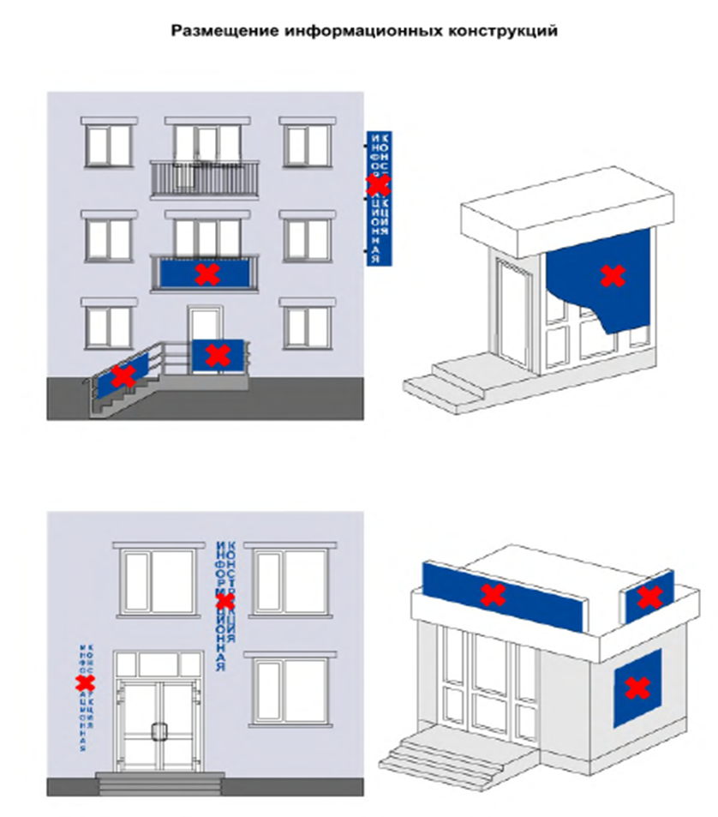

Приложение № 2

к решению Совета народных депутатов

Кемеровского муниципального округа

от ________2021 г. № _____

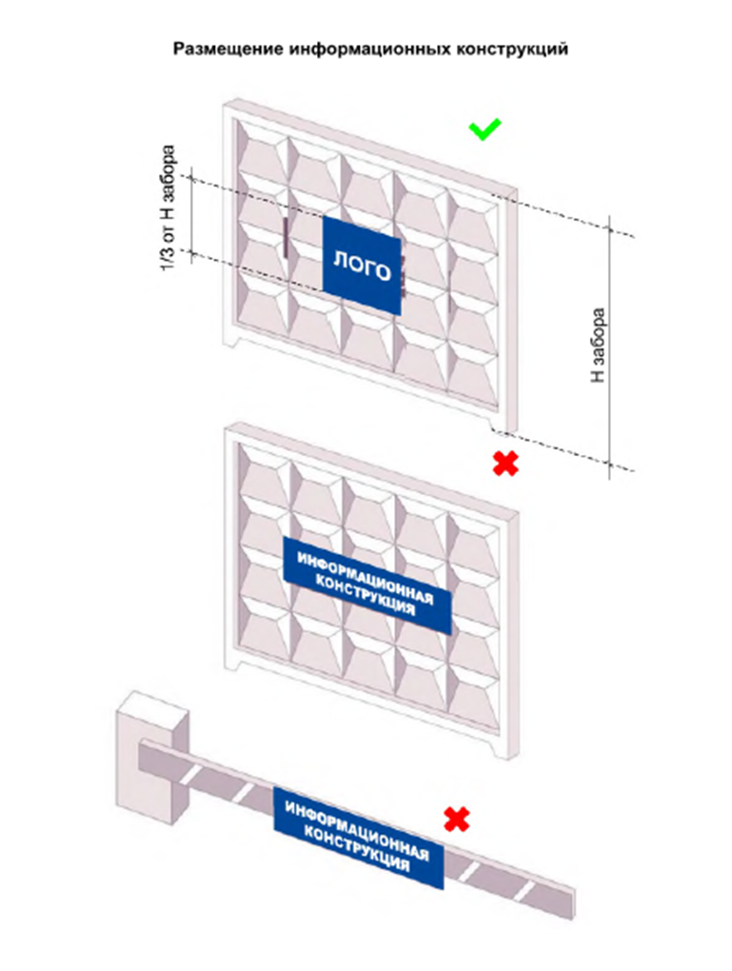

Приложение № 3

к решению Совета народных депутатов

Кемеровского муниципального округа

от ________2021 г. № _____

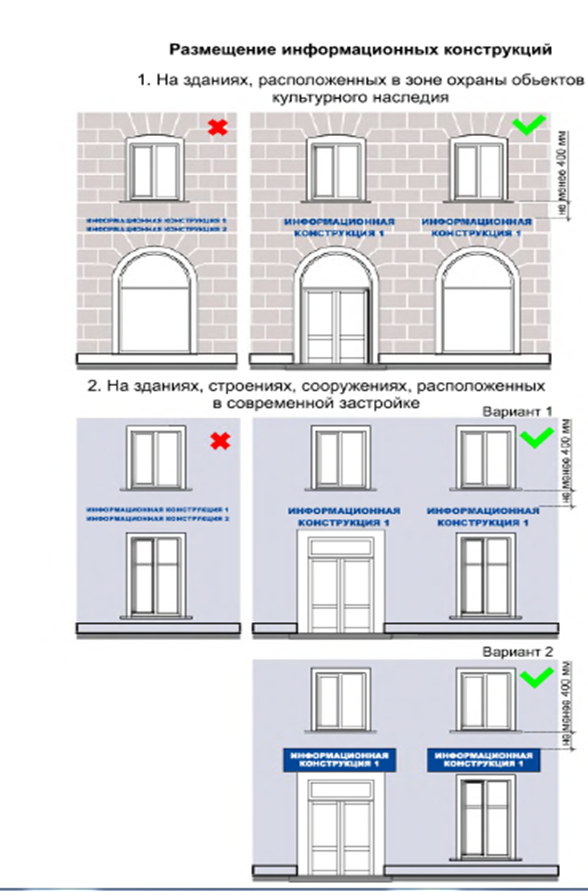

Приложение № 4

к решению Совета народных депутатов

Кемеровского муниципального округа

от ________2021 г. № _____

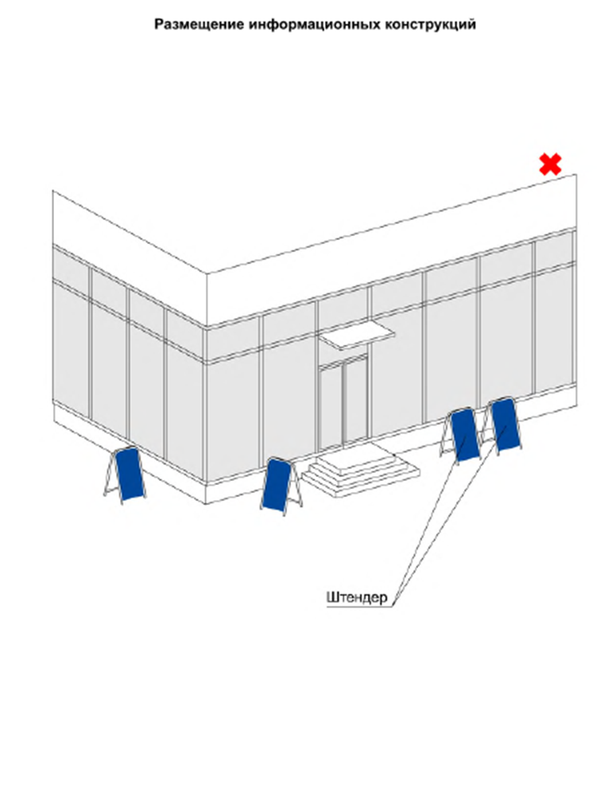

Приложение № 5

к решению Совета народных депутатов

Кемеровского муниципального округа

от ________2021 г. № _____

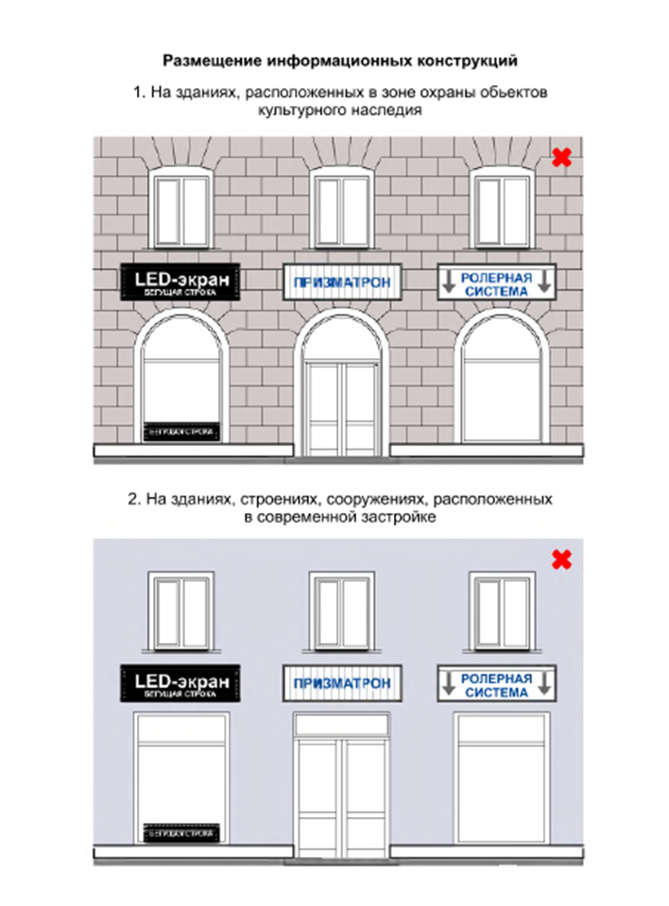

Приложение № 6

к решению Совета народных депутатов

Кемеровского муниципального округа

от ________2021 г. № _____

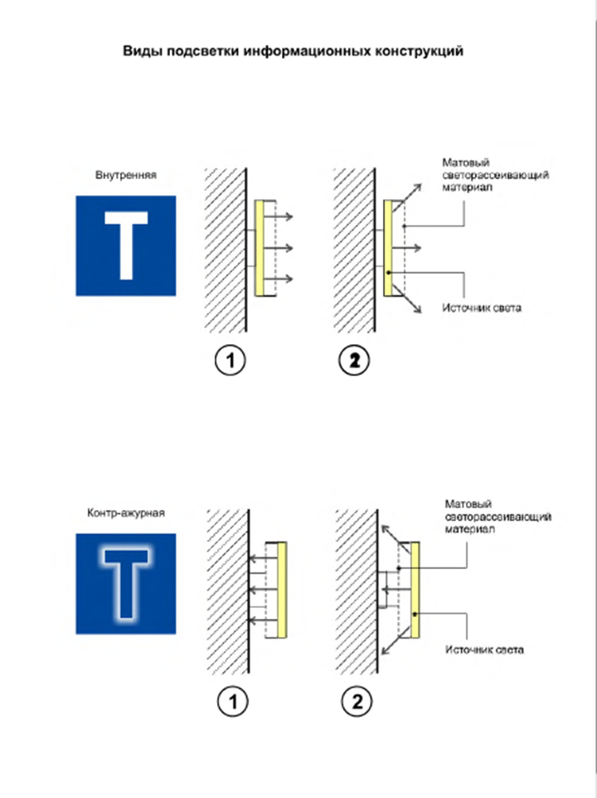

Приложение № 7

к решению Совета народных депутатов

Кемеровского муниципального округа

от ________2021 г. № _____

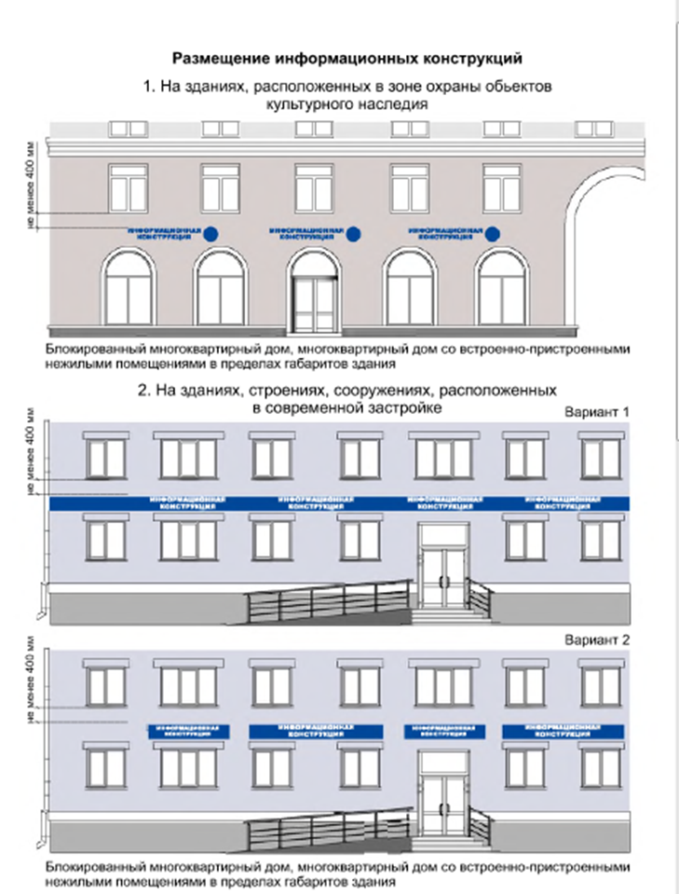

Приложение № 8

к решению Совета народных депутатов

Кемеровского муниципального округа

от ________2021 г. № _____

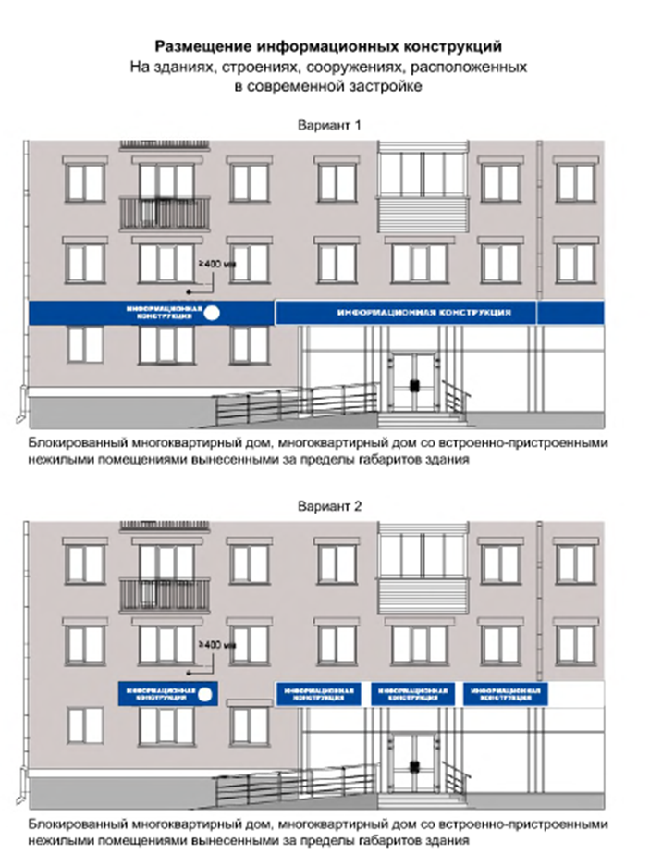

Приложение № 9

к решению Совета народных депутатов

Кемеровского муниципального округа

от ________2021 г. № _____

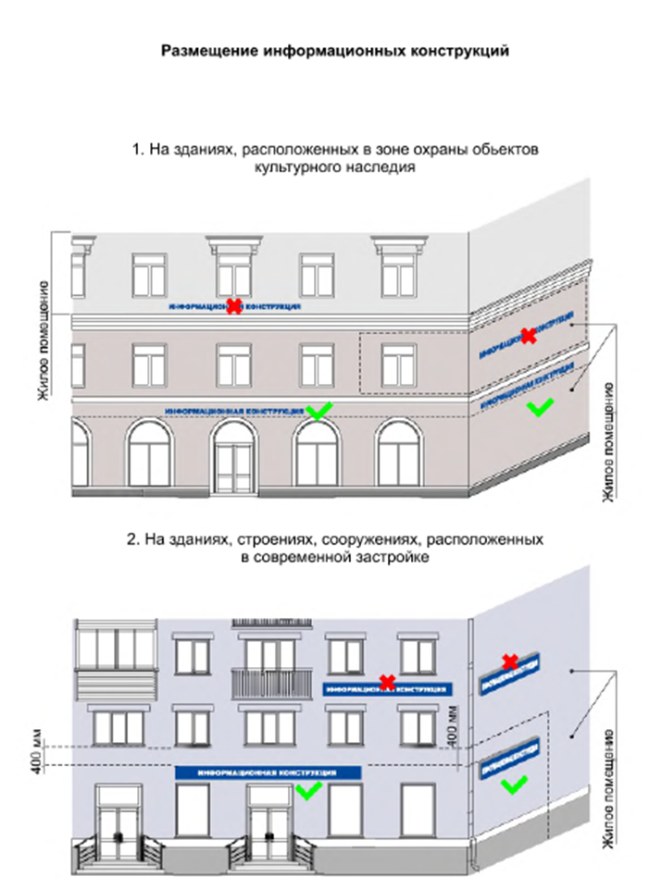

Приложение № 10

к решению Совета народных депутатов

Кемеровского муниципального округа

от ________2021 г. № _____

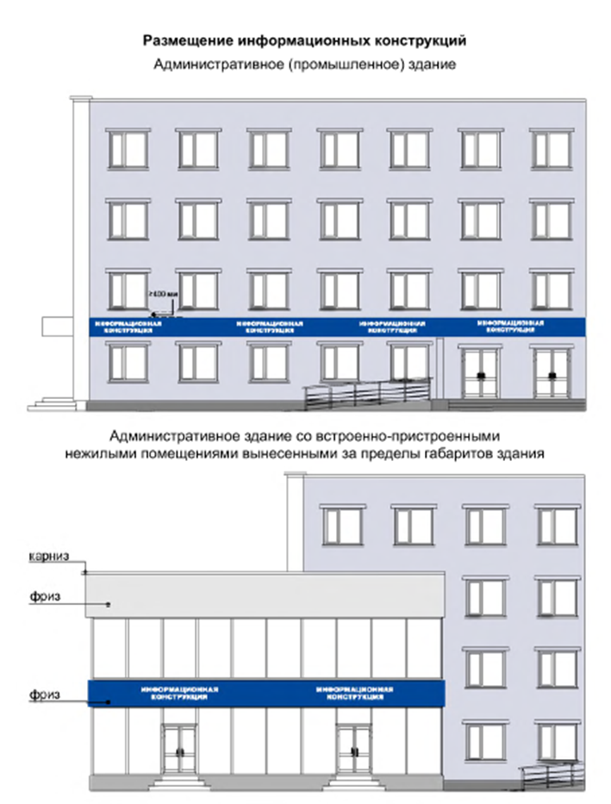

Приложение № 11

к решению Совета народных депутатов

Кемеровского муниципального округа

от ________2021 г. № _____

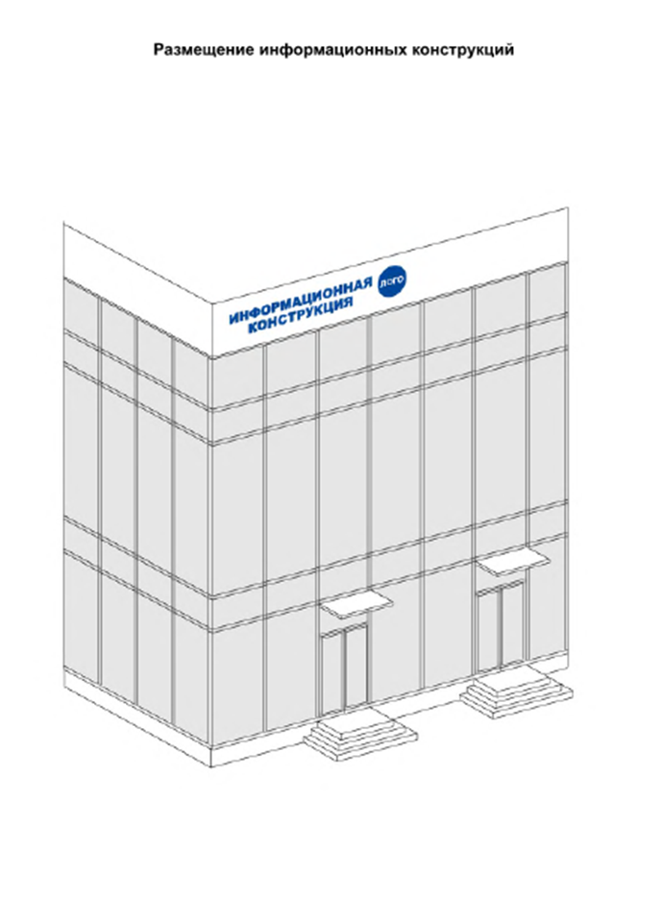

Приложение № 12

к решению Совета народных депутатов

Кемеровского муниципального округа

от ________2021 г. № _____

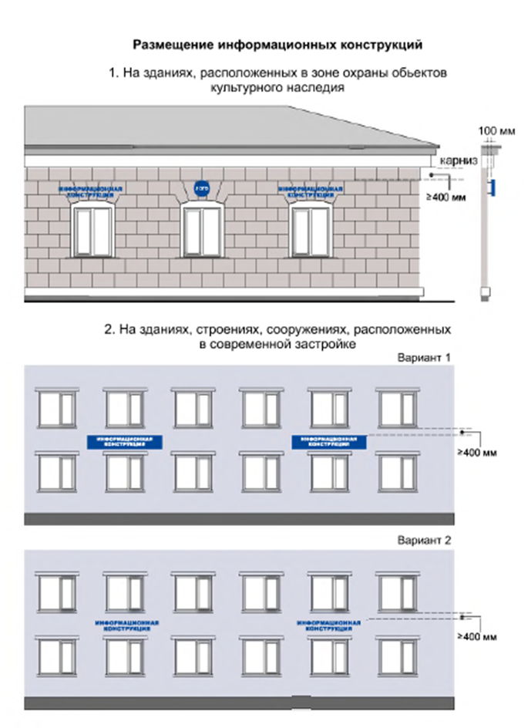

Приложение № 13

к решению Совета народных депутатов

Кемеровского муниципального округа

от ________2021 г. № _____

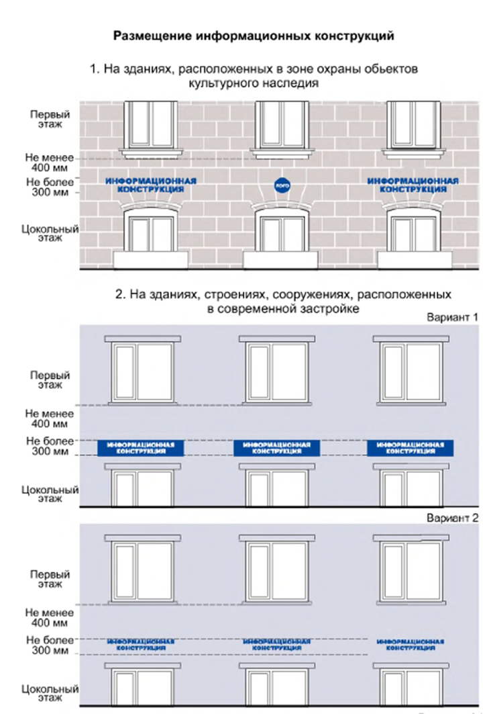

Приложение 2

к решению Совета народных депутатов

Кемеровского муниципального округа

от «31» августа 2021 г. № 435

Состав комиссии по проведению публичных слушаний

по проекту решения «О внесении изменений в решение Совета народных депутатов Кемеровского муниципального округа от 25.06.2020 № 197 «Об утверждении Правил благоустройства Кемеровского муниципального округа»

Председатель комиссии:

Поликов Антон Андреевич – советник председателя Совета народных депутатов Кемеровского муниципального округа.

Заместитель председателя комиссии:

Насонов Виктор Васильевич – депутат Совета народных депутатов Кемеровского муниципального округа.

Секретарь комиссии:

Лаптева Галина Николаевна – начальник управления архитектуры и градостроительства администрации Кемеровского муниципального округа.

Члены комиссии:

Голяшов Алексей Алексеевич – начальник управления жилищно-коммунального хозяйства;

Черепанова Елена Аскендеровна – консультант-советник, секретарь административной комиссии контрольно-ревизионного управления;
Климантов Григорий Николаевич – начальник отдела земельного контроля Комитета по управлению муниципальным имуществом Кемеровского муниципального округа;
Макосова Ольга Дементьевна – член президиума Совета ветеранов Кемеровского муниципального округа;
Рябцев Дмитрий Николаевич – начальник управления промышленности и экологии администрации Кемеровского муниципального округа.

